考试科目： 高等数学B2 （2） 试卷总分：100分
装 订 线

课程名称：高等数学 班级： 学号□□□□□□□□□□ 姓名：
考试时间：90分钟 占总评比例： 25 %
题号 | 一 | 二 | 三 | 卷面分
得分
评卷教师

- 填空题（本大题共5小题，每小题4分，总计20分
得分

1、二元函数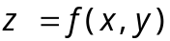在点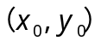处的全微分是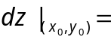 。
2、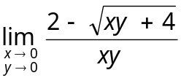 。
3、函数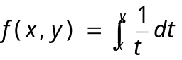，则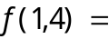 。
4、曲面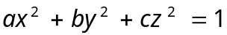在点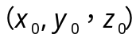处的切平面方程为 。
5、曲线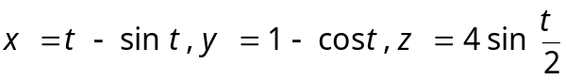在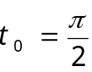处的法平面方程为 。
1、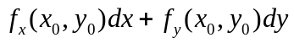 2、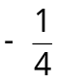 3、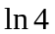
4、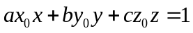 5、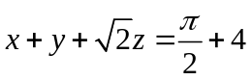
二、单选题（本大题共5小题，每小题4分，总计20分）
得分

1、函数在某点处偏导存在是在该点连续的（ ）。
A、充分非必要条件； B、必要非充分条件；
C、充要条件； D、既不充分也不必要条件。
2、设函数在点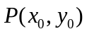处有一阶和二阶连续偏导数，若则在处取极小值时有（ ）。
A、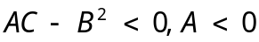； B、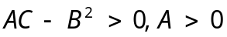；
C、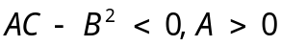； D、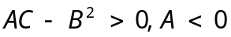。
3、下列函数在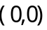点处取得极值但偏导不存在的为（ ）。
A、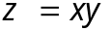； B、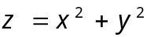
C、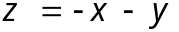 D、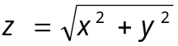

4、函数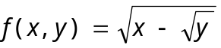的定义域是（ ）。
A、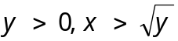； B、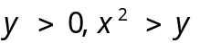；
C、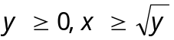； D、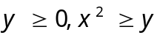。
5、设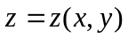是由方程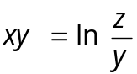确定的隐函数，则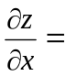（ ）。
A、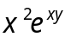 B、 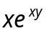 C、 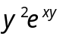 D、 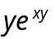
1、D 2、B 3、D 4、C 5、C
得分
三、计算题（本大题共6小题，每小题10分，总计60分）
1、设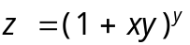，求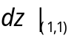。
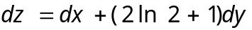

2、设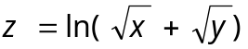,求证：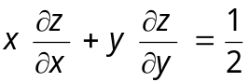

3、设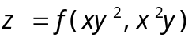，其中二阶连续可微，求。
装 订 线

课程名称：高等数学 班级： 学号□□□□□□□□□□ 姓名：

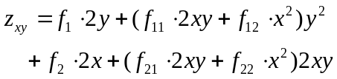

4、设函数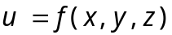有连续偏导，而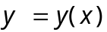和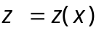分别由方程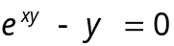和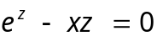确定，求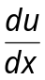。
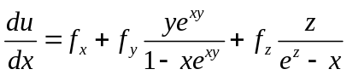

5、求函数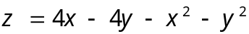的极值。

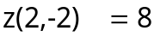为极大值

6、已知矩形的周长为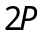，将它绕其一边旋转成一个圆柱体，问：矩形的长和宽分别为多少时，圆柱体的体积最大？

